第一章 第5节 弹性碰撞和非弹性碰撞

问题？
碰撞是自然界中常见的现象。陨石撞击地球而对地表产生破坏，网球受球拍撞击而改变运动状态……
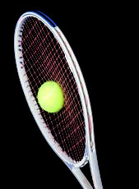
物体碰撞中动量的变化情况，前面已进行了研究。那么，在各种碰撞中能量又是如何变化的？

物体碰撞时，通常作用时间很短，相互作用的内力很大，因此，外力往往可以忽略不计，满足动量守恒条件。下面我们从能量的角度研究碰撞前后物体动能的变化情况，进而对碰撞进行分类。

弹性碰撞和非弹性碰撞
在本章第一节图 1.1-2 所示的实验中，经过计算我们知道，如果碰撞后两小车粘在一起，则总动能减少。物体碰撞的情况多种多样。下面我们研究带弹性碰撞架小车的碰撞，看看小车碰撞前后动能是如何变化的。

实验
研究小车碰撞前后的动能变化
如图 1.5-1，滑轨上有两辆安装了弹性碰撞架的小车，它们发生碰撞后改变了运动状态。测量两辆小车的质量以及它们碰撞前后的速度，研究碰撞前后总动能的变化情况。
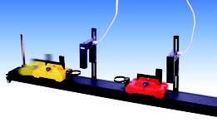
图 1.5-1 研究两辆小车碰撞前后总动能的变化情况

通过实验可以发现，在上述实验条件下，碰撞前后总动能基本不变。
如果系统在碰撞前后动能不变，这类碰撞叫作弹性碰撞（elastic collision）。如果系统在碰撞后动能减少，这类碰撞叫作非弹性碰撞（inelastic collision）。
钢球、玻璃球碰撞时，机械能损失很小，它们的碰撞可以看作弹性碰撞；橡皮泥球之间的碰撞是非弹性碰撞。
在第 4 节实验的“参考案例 1”中，第 1、3 两种情况是弹性碰撞，第 2 种是非弹性碰撞。
【例题】
如图 1.5-2，在光滑水平面上，两个物体的质量都是 m，碰撞前一个物体静止，另一个以速度 v 向它撞去。碰撞后两个物体粘在一起，成为一个质量为 2m 的物体，以一定速度继续前进。碰撞后该系统的总动能是否会有损失？
m
m
2m
v
v′
图 1.5-2
分析 可以先根据动量守恒定律求出碰撞后的共同速度 v′，然后分别计算碰撞前后的总动能进行比较。
解 根据动量守恒定律， 2mv′ = mv，则
v′ = $\frac{1}{2}$v
碰撞前的总动能 E_{k} = $\frac{1}{2}$mv²
碰撞后的总动能 E_{k}′ = $\frac{1}{2}$（2m）v′² = $\frac{1}{2}$E_{k}
可见，碰撞后系统的总动能小于碰撞前系统的总动能。

弹性碰撞的实例分析
如图 1.5-3，两个小球相碰，碰撞之前球的运动速度与两球心的连线在同一条直线上，碰撞之后两球的速度仍会沿着这条直线。这种碰撞称为正碰，也叫作对心碰撞或一维碰撞。
m₁
m₂
v₁
v₂
碰撞前
碰撞后
图 1.5-3 对心碰撞
v₁′
v₂′
m₁
m₂
下面我们分析一下，发生弹性碰撞的两个物体，由于质量不同，碰撞后的速度将有哪些特点。
为使研究问题简单，我们假设物体 m₁ 以速度 v₁ 与原来静止的物体 m₂ 发生正碰，如图 1.5-4 所示。碰撞后它们的速度分别为 v₁′ 和 v₂′。
v₁
m₂
m₁
图 1.5-4 运动物体与静止物体碰撞
碰撞过程遵从动量守恒定律，据此可以列出包含上述各已知量和未知量的方程
m₁v₁ = m₁v₁′ + m₂v₂′ （1）
弹性碰撞中没有动能损失，于是可以列出另一个方程
$\frac{1}{2}$m₁v₁² = $\frac{1}{2}$m₁v₁′² + $\frac{1}{2}$m₂v₂′² （2）
从方程（1）（2）可以解出两个物体碰撞后的速度分别为
v₁′ = $\frac{m1 − m2}{m1 + m2}$v₁ （3）
v₂′ = $\frac{2m1}{m1 + m2}$v₁ （4）
我们对几种情况下（3）（4）的结果作一些分析。
分析的方法之一是选取简单特例进行分析。如果所得的结论与实际情况一致，那么理论分析可能是正确的，否则一定出了问题。
- 若 m₁ = m₂，这时有
m₁ – m₂ = 0，m₁ + m₂ = 2m₁。根据（3）（4）两式，得
v₁′ = 0
v₂′ = v₁
这表示第一个物体的速度由 v₁ 变为 0，而第二个物体由静止开始运动，运动的速度等于第一个物体原来的速度。
第 3 节“问题”中提到的冰壶的碰撞就属于这类情况。
- 若 m₁ ≫ m₂，这时有
m₁ － m₂ ≈ m₁，m₁ + m₂ ≈ m₁。根据（3）（4）两式，得
v₁′ = v₁
v₂′ = 2v₁
这表示碰撞后，第一个物体的速度几乎没有改变，而第二个物体以 2v₁ 的速度被撞出去。
保龄球比赛中，用大号保龄球击打球瓶时，球与瓶的碰撞就类似这种情况（图 1.5-5）。
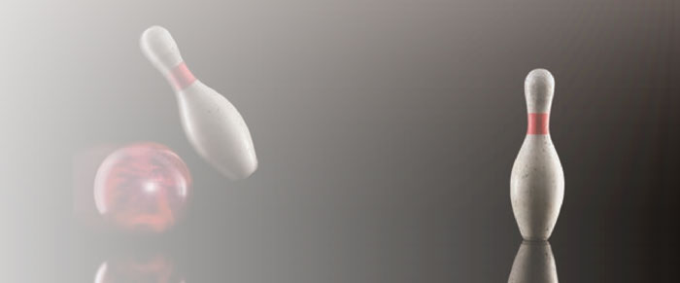
图 1.5-5 保龄球击打球瓶
- 若 m₁ ≪ m₂，这时有
m₁ – m₂ ≈ − m₂，$\frac{2m1}{m1 + m2}$ ≈ 0。根据（3）（4）两式，得
v₁′ = − v₁
v₂′ = 0
这表示碰撞以后，第一个物体被弹了回去，以原来的速率向反方向运动，而第二个物体仍然静止。
如果用乒乓球撞击保龄球，那么就会出现这种现象：保龄球保持静止，而乒乓球以大致相同的速率被弹回。

科学方法
抽象与概括
物理概念是运用抽象、概括等方法进行思维加工的产物。
为了揭示事物的本质和规律，往往需要根据研究对象和问题的特点，从研究的目的出发，忽略个别的、非本质的属性，抽取共同的、本质的属性进行研究，这是一种抽象的思维方法。把事物共同的、本质的属性提炼出来，从而推广到同类事物上去，找到事物的共同属性，这是一种概括的思维方法。
在动量概念的建立过程中，物理学家研究了各种各样的碰撞现象，寻找物理量来揭示运动的本质，发现：“每个物体所具有的‘动量’在碰撞后可以增多或减少，但是在碰撞前后系统的这一量值却保持不变”。科学前辈就是在追寻不变量的努力中，通过抽象、概括等方法提出了动量的概念，并通过动量守恒定律建立了自然界的相互联系。

练习与应用
1．在气垫导轨上，一个质量为 400 g 的滑块以 15 cm/s 的速度与另一质量为 200 g、速度为 10 cm/s 并沿相反方向运动的滑块迎面相撞，碰撞后两个滑块粘在一起。
（1）求碰撞后滑块速度的大小和方向。
（2）这次碰撞，两滑块共损失了多少机械能？
参考解答：（1）6.67×10⁻² m/s，方向与质量为 400 g 的滑块的初速度方向相同；
（2）4.17×10⁻³ J

2．速度为 10 m/s 的塑料球与静止的钢球发生正碰，钢球的质量是塑料球的 4 倍，碰撞是弹性的，求碰撞后两球的速度。
参考解答：塑料球的速度为 6 m/s，方向与初速度相反；钢球的速度为 4 m/s，方向与塑料球初速度方向相同。

3．有些核反应堆里要让中子与原子核碰撞，以便把中子的速度降下来。为此，应该选用质量较大的还是质量较小的原子核？为什么？
参考解答：选用质量较小的原子核来降低中子的速率。

4．一种未知粒子跟静止的氢原子核正碰，测出碰撞后氢原子核的速度是 3.3×10⁷ m/s。该未知粒子跟静止的氮原子核正碰时，测出碰撞后氮原子核的速度是 4.4×10⁶ m/s。已知氢原子核的质量是 m_{H}，氮原子核的质量是 14 m_{H}，上述碰撞都是弹性碰撞，求未知粒子的质量。
这实际是历史上查德威克测量中子质量从而发现中子的实验，请你根据以上查德威克的实验数据计算：中子的质量与氢核的质量 m_{H} 有什么关系？
参考解答：m_{H}，中子的质量与氢核的质量 m_{H} 相同。

5．质量为 m、速度为 v 的 A 球跟质量为 3m 的静止 B 球发生正碰。碰撞可能是弹性的，也可能是非弹性的，因此，碰撞后 B 球的速度可能有不同的值。请你论证：碰撞后 B 球的速度可能是以下值吗？
（1）0.6v；（2）0.4v。
参考解答：B 球的速度可能是 0.4v，不可能是 0.6v。

